Reproduksi Usia lanjut
- Risiko Diabetes Melitus pada lanjut usia
Risiko Diabetes Melitus (DM) pada lanjut usia merupakan bagian penting dalam menu edukasi fase Reproduksi Usia Lanjut (Menopause) pada aplikasi Sahabat CERDIK DM. Seiring bertambahnya usia, risiko seseorang untuk mengalami gangguan toleransi glukosa meningkat secara signifikan.
Berikut adalah poin-poin utama mengenai risiko Diabetes Melitus pada lanjut usia berdasarkan sumber referensi:
1. Peningkatan Risiko Berdasarkan Usia
- Faktor Usia: Usia > 40 tahun merupakan salah satu faktor risiko DM yang tidak dapat diubah. Risiko untuk menderita intoleransi glukosa akan terus meningkat seiring dengan bertambahnya usia seseorang.
- Skrining Rutin: Kelompok usia > 45 tahun sangat disarankan untuk melakukan pemeriksaan penyaring atau skrining DM secara berkala, meskipun tidak menunjukkan gejala klasik.
2. Risiko Spesifik pada Perempuan Lansia
- Fase Menopause: Pada fase usia lanjut, perempuan mengalami perubahan hormon yang berkaitan dengan masa menopause. Perubahan hormonal ini berpengaruh pada metabolisme tubuh dan dapat meningkatkan risiko terjadinya DM tipe 2.
- Penyakit Penyerta: Lansia sering kali memiliki penyakit penyerta (komorbid) seperti hipertensi atau dislipidemia yang dapat memperburuk kontrol gula darah dan meningkatkan risiko komplikasi kardiovaskular.
3. Kerentanan terhadap Hipoglikemia
- Dampak Fatal: Lansia memiliki risiko tinggi terhadap hipoglikemia (kadar gula darah terlalu rendah), yang dapat berdampak fatal atau menyebabkan kemunduran mental yang bermakna.
- Pemulihan Lambat: Pada pasien usia lanjut, proses perbaikan kesadaran setelah mengalami serangan hipoglikemia sering kali berjalan lebih lambat dan memerlukan pengawasan medis yang lebih lama dibandingkan usia muda.
4. Target Pengendalian yang Berbeda
- Harapan Hidup: Karena mempertimbangkan kondisi fisik dan risiko hipoglikemia, target terapi glukosa pada lansia sering kali dibuat lebih longgar.
- Target HbA1c: Untuk pasien usia lanjut, sasaran pengendalian HbA1c yang dianjurkan adalah antara 7,5 – 8,5%.
5. Bahaya DM Tidak Terkontrol pada Lansia
Jika tidak dikelola dengan baik melalui perilaku CERDIK, lansia berisiko mengalami komplikasi kronis seperti:
- Katarak: Kekeruhan lensa mata akibat proses penuaan yang dipercepat oleh kadar gula darah yang tinggi.
- Gangguan Pendengaran: Lansia dengan DM lebih rentan terhadap infeksi telinga seperti otitis eksterna maligna.
- Komplikasi Jantung dan Saraf: Risiko stroke dan penyakit jantung koroner meningkat pesat pada usia lanjut yang mengidap DM.
Materi ini dirancang untuk memberikan pemahaman bagi pengguna lansia agar lebih waspada terhadap perubahan tubuh mereka dan tetap rutin melakukan cek kesehatan.
Apakah Anda ingin saya menyusun draf mengenai "Cek Kesehatan Berkala pada Lansia" sebagai langkah deteksi dini risiko di usia lanjut?

- Cek kesehatan berkala
Pilar C – Cek Kesehatan Secara Berkala dalam strategi CERDIK bagi perempuan usia lanjut (menopause) difokuskan pada deteksi dini faktor risiko Penyakit Tidak Menular (PTM) dan pemantauan kondisi metabolik yang berubah seiring bertambahnya usia. Mengingat usia $\ge$ 45 tahun merupakan kelompok risiko tinggi Diabetes Melitus (DM), pemeriksaan rutin sangat dianjurkan meskipun tidak menunjukkan gejala klasik.
Berikut adalah panduan cek kesehatan berkala untuk perempuan usia lanjut berdasarkan sumber referensi:
1. Parameter Utama Pemantauan
Lansia disarankan untuk memantau indikator kesehatan berikut guna mendeteksi dini risiko diabetes dan komplikasi terkait:
- Kadar Glukosa Darah: Melakukan tes glukosa darah puasa atau sewaktu secara rutin. Seseorang dicurigai DM jika glukosa darah puasa > 126 mg/dL atau sewaktu > 200 mg/dL disertai keluhan klasik.
- Tekanan Darah: Pemantauan rutin dengan target sasaran < 140/90 mmHg. Hipertensi merupakan faktor risiko yang sering menyertai DM pada lansia.
- Indeks Massa Tubuh (IMT) dan Lingkar Perut: Menjaga berat badan tetap ideal (IMT 18,5 – 22,9 kg/m²) dan memantau obesitas sentral dengan batas lingkar perut perempuan < 80 cm.
- Profil Lipid: Pemeriksaan kolesterol total, LDL, HDL, dan trigliserida setidaknya setahun sekali untuk menilai risiko penyakit kardiovaskular.
2. Pemeriksaan Kesehatan Reproduksi Spesifik
Meskipun telah memasuki masa menopause, deteksi dini kanker tetap menjadi bagian penting dari cek kesehatan berkala:
- SADARI (Pemeriksaan Payudara Sendiri): Dilakukan secara mandiri setiap bulan untuk mengenali perubahan bentuk atau adanya benjolan pada payudara.
- Tes IVA (Inspeksi Visual Asam Asetat): Deteksi dini kanker leher rahim yang disarankan setidaknya 5 tahun sekali bagi perempuan yang sudah menikah.
3. Jadwal dan Frekuensi Pemeriksaan
Berdasarkan status risiko kesehatan, frekuensi pemeriksaan penyaring adalah sebagai berikut:
- Kelompok Risiko Tinggi (Hasil Normal): Jika pemeriksaan glukosa plasma normal, pemeriksaan sebaiknya diulang setiap 3 tahun.
- Kondisi Prediabetes: Bagi perempuan dengan kadar HbA1c 5,7 – 6,4%, pemeriksaan wajib diulang setiap 1 tahun.
4. Fitur Pendukung di Aplikasi Sahabat CERDIK DM
Dalam menu "C – Cek Kesehatan Secara Berkala" untuk fase menopause, aplikasi menyediakan:
- Kalkulator IMT dan Interpretasi Hasil: Memberikan penjelasan apakah berat badan lansia tergolong normal atau berisiko.
- Reminder Jadwal Skrining: Pengingat otomatis untuk melakukan cek gula darah tahunan dan pemeriksaan lipid.
- Kuis Risiko DM: Membantu pengguna mengenali tanda bahaya DM sejak dini guna segera mendapatkan tatalaksana medis.
Pemeriksaan rutin pada lansia sangat penting karena perbaikan kondisi kesehatan (seperti saat mengalami hipoglikemia) pada usia lanjut seringkali berjalan lebih lambat dan memerlukan pengawasan medis yang lebih ketat.
- Enyahkan asap rokok
Pilar E – Enyahkan Asap Rokok pada fase Reproduksi Usia Lanjut (Menopause) dalam strategi CERDIK sangat penting untuk menekan risiko Diabetes Melitus (DM) tipe 2 dan berbagai komplikasi penyakit degeneratif lainnya yang meningkat seiring bertambahnya usia. Menghindari rokok pada usia lanjut bukan hanya tentang menghentikan kebiasaan lama, tetapi juga melindungi tubuh yang mulai mengalami penurunan fungsi metabolik dan hormonal.
Berikut adalah poin-poin utama materi "Enyahkan Asap Rokok" untuk lansia berdasarkan sumber referensi:
1. Risiko Spesifik Merokok pada Lansia
Merokok atau terpapar asap rokok pada masa menopause dan lanjut usia meningkatkan kerentanan terhadap:
- Kesehatan Metabolik: Merokok merupakan faktor risiko yang dapat diubah yang memperburuk resistensi insulin dan kontrol glukosa darah pada lansia.
- Risiko Kanker Perempuan: Merokok (aktif maupun pasif) menjadi salah satu faktor risiko utama terjadinya kanker payudara dan kanker leher rahim yang insidensinya tetap tinggi pada masa menopause.
- Komplikasi Kardiovaskular: Lansia pengidap DM yang merokok memiliki risiko jauh lebih tinggi terkena penyakit jantung koroner, hipertensi, dan stroke.
2. Strategi Berhenti Merokok bagi Lansia
Dalam menu aplikasi "Sahabat CERDIK DM", lansia didorong untuk melakukan langkah-langkah praktis berhenti merokok:
- Bulatkan Motivasi: Menanamkan tekad untuk hidup sehat di masa tua agar tetap produktif dan tidak bergantung pada orang lain.
- Metode Berhenti: Dapat dilakukan secara seketika (total), menunda waktu merokok pertama, atau mengurangi jumlah rokok secara bertahap setiap harinya.
- Tahan Diri: Mengalihkan keinginan merokok dengan aktivitas positif yang sesuai untuk lansia, seperti berkebun, membaca, atau rajin melakukan aktivitas fisik ringan.
3. Menciptakan Rumah Tanpa Asap Rokok
Perempuan usia lanjut seringkali menjadi tokoh panutan di rumah. Langkah yang dapat diambil meliputi:
- Kesepakatan Keluarga: Membuat perjanjian dengan anggota keluarga lain untuk tidak merokok di dalam rumah guna menjaga kualitas udara.
- Menegur dengan Bijak: Berani menegur tamu atau anggota keluarga yang merokok di dalam rumah dan tidak menyediakan asbak.
- Dukungan Sosial: Meminta dukungan dari keluarga dan sahabat untuk membantu proses berhenti merokok.
4. Pendekatan Tradisional (Akupresur) Mandiri
Untuk membantu lansia mengatasi keinginan merokok secara alami, dapat dilakukan teknik akupresur dengan penekanan sebanyak 30 kali pada titik-titik berikut:
- Titik LI4: Di punggung tangan pada tonjolan tertinggi saat ibu jari dan telunjuk dirapatkan.
- Titik LU7: Di atas pergelangan tangan, segaris dengan ibu jari.
- Titik LR3: Di punggung kaki pada cekungan antara tulang telapak kaki ibu jari dan jari kedua.
- Titik di telinga.
5. Manfaat Nyata Berhenti Merokok di Usia Lanjut
- 12 Jam: Kadar Karbon Monoksida (CO) dalam darah kembali normal, sehingga kadar oksigen dalam darah lansia meningkat.
- 1 Tahun: Risiko penyakit jantung koroner menurun hingga setengahnya.
- 5 Tahun: Risiko stroke menurun hingga ke level yang sama dengan orang yang tidak pernah merokok.
Materi ini disusun untuk mengisi submenu "Enyahkan Asap Rokok" pada menu Perempuan Menopause di aplikasi Anda guna mendukung gaya hidup PATUH (Periksa kesehatan rutin, Atasi penyakit, Tetap aktivitas fisik, Upayakan diet sehat, dan Hindari asap rokok).
- Rajin aktifitas fisik (Aktifitas fisik aman pada lansia)
Pilar R – Rajin Aktivitas Fisik bagi perempuan usia lanjut (menopause) bertujuan untuk menjaga kebugaran tubuh, meningkatkan sensitivitas insulin, serta menguatkan tulang dan otot guna mencegah komplikasi Diabetes Melitus (DM). Aktivitas fisik diartikan sebagai setiap gerakan tubuh yang dapat meningkatkan pengeluaran tenaga atau energi.
Berikut adalah panduan aktivitas fisik yang aman dan terukur bagi lansia berdasarkan sumber referensi:
1. Target Durasi dan Frekuensi
- Total Waktu: Minimal 150 menit per minggu.
- Durasi Ideal: Dilakukan selama 30 menit setiap hari atau sekitar 30–45 menit dalam satu sesi latihan.
- Frekuensi: Dilakukan secara teratur 3–5 hari dalam seminggu.
- Konsistensi: Jeda antar latihan sebaiknya tidak lebih dari 2 hari berturut-turut untuk menjaga stabilitas metabolisme tubuh.
2. Intensitas dan Prinsip Latihan
- Intensitas Sedang: Lansia disarankan melakukan latihan aerobik intensitas sedang, yaitu mencapai 50–70% dari denyut jantung maksimal.
- Cara Hitung: Denyut jantung maksimal dihitung dengan rumus: 220 dikurangi usia Anda.
- Prinsip BBTT: Latihan fisik harus dilakukan secara Baik, Benar, Terukur, dan Teratur.
- Penyesuaian Fisik: Intensitas latihan harus disesuaikan dengan umur, status kesegaran fisik, dan keberadaan komplikasi penyakit.
3. Contoh Aktivitas Fisik yang Aman
Lansia dapat mengombinasikan olahraga terstruktur dengan gerakan aktif dalam kehidupan sehari-hari:
- Olahraga Ringan: Jalan cepat (brisk walking), bersepeda santai, berenang, atau senam bersama seperti senam jantung sehat dan senam osteoporosis.
- Aktivitas Mandiri di Rumah: Berkebun, membersihkan halaman, menyapu, mengepel lantai, atau mencuci pakaian secara manual.
- Gaya Hidup Aktif: Memilih menggunakan tangga daripada lift (untuk lantai 2–4), berjalan kaki di eskalator, serta melakukan senam peregangan di sela-sela waktu istirahat.
- Hindari Perilaku Sedenter: Mengurangi kebiasaan terlalu banyak duduk atau menonton televisi terlalu lama.
4. Catatan Keamanan Khusus Lansia
Mengingat lansia sering memiliki penyakit penyerta, perhatikan poin keamanan berikut:
- Skrining Pra-Latihan: Lansia dengan kriteria risiko tinggi atau komplikasi medis (seperti osteoartritis atau hipertensi tidak terkontrol) wajib melakukan pemeriksaan medis dan uji latih sebelum memulai aktivitas fisik intensitas tinggi.
- Pemantauan Gula Darah: Disarankan mengecek kadar glukosa sebelum latihan.
  - Jika kadar glukosa < 100 mg/dL, konsumsilah karbohidrat terlebih dahulu.
  - Jika kadar glukosa > 250 mg/dL, latihan fisik sebaiknya ditunda.
- Waspada Hipoglikemia: Lansia memiliki risiko tinggi terhadap hipoglikemia (gula darah terlalu rendah) yang bisa berdampak fatal atau menyebabkan kemunduran mental; perbaikan kesadaran pada lansia pasca-hipoglikemia cenderung lebih lambat.
- Diet sehat dan gizi seimbang pada lansia
Penerapan pilar D – Diet Sehat dan Gizi Seimbang pada perempuan usia lanjut (menopause) dalam aplikasi "Sahabat CERDIK DM" bertujuan untuk menjaga stabilitas gula darah, mengontrol berat badan, dan mencegah komplikasi metabolik. Seiring bertambahnya usia, kebutuhan energi tubuh menurun, sehingga pengaturan nutrisi harus dilakukan secara lebih cermat dan personal.
Berikut adalah panduan diet sehat dan gizi seimbang untuk lansia berdasarkan sumber referensi:
1. Penerapan Prinsip 3J (Jumlah, Jenis, Jadwal)
Strategi ini merupakan kunci utama dalam pengelolaan nutrisi bagi lansia untuk menghindari lonjakan glukosa:
- Jumlah (Kalori): Asupan kalori harus dikurangi secara bertahap sesuai usia guna mencegah obesitas:
  - Usia 60–69 tahun: Dikurangi 10% dari kebutuhan basal.
  - Usia di atas 70 tahun: Dikurangi 20% dari kebutuhan basal.
- Jenis: Mengutamakan karbohidrat kompleks yang tinggi serat (45–65% total energi), protein tanpa lemak (ikan, tempe, tahu, ayam tanpa kulit), serta membatasi lemak jenuh dan lemak trans (seperti daging berlemak dan susu fullcream).
- Jadwal: Pola makan diatur menjadi 3 kali makan utama dan 2–3 kali makanan selingan dalam porsi kecil untuk menjaga kadar gula darah tetap stabil sepanjang hari.
2. Target Konsumsi Sayur dan Buah
Berdasarkan tabel kebutuhan nutrisi harian, target konsumsi untuk kelompok usia lanjut (> 64 tahun) adalah:
- Sayur: Minimal 4 porsi per hari (1 porsi = 1 gelas tanpa air/100 gram).
- Buah: Minimal 4 porsi per hari.
- Konsumsi serat yang cukup (20–35 gram/hari) sangat penting bagi lansia untuk melancarkan pencernaan, memberikan rasa kenyang lebih lama, dan membantu mengontrol kadar lemak darah.
3. Pembatasan Gula, Garam, dan Lemak (GGL)
Guna mencegah hipertensi dan obesitas yang memperburuk risiko DM pada lansia, konsumsi harian dibatasi sebagai berikut:
- Gula: Maksimal 4 sendok makan (50 gram) per hari. Hindari gula sederhana seperti sirup, kue manis, dan manisan buah.
- Garam: Maksimal 1 sendok teh (2000 mg natrium) per hari. Bagi lansia dengan hipertensi, disarankan kurang dari 1500 mg per hari.
- Lemak/Minyak: Maksimal 5 sendok makan per hari. Batasi makanan yang digoreng, makanan cepat saji (fast food), dan makanan kaleng yang diawetkan.
4. Visual "Isi Piringku" dan Hidrasi
Lansia didorong untuk menggunakan model piring makan seimbang:
- 1/2 piring diisi dengan sayuran dan buah-buahan.
- 1/4 piring diisi dengan sumber karbohidrat kompleks.
- 1/4 piring diisi dengan lauk-pauk sumber protein.
- Pastikan minum air putih minimal 8 gelas sehari untuk menjaga hidrasi dan fungsi ginjal.
5. Pemanfaatan TOGA (Opsional)
Untuk membantu mengontrol gula darah secara alami, lansia dapat memanfaatkan Taman Obat Keluarga (TOGA) seperti Pare, Kayu Manis, atau Salam, namun tetap harus dikonsultasikan dengan tenaga kesehatan. Jika lansia mengalami gangguan tidur, ramuan Biji Pala (1/5 bagian ditumbuk dan diseduh air hangat) dapat digunakan untuk memberikan efek relaksasi.
6. Implementasi pada Aplikasi
Dalam menu "Diet Seimbang" fase menopause, aplikasi menyediakan fitur:
- Contoh Menu Harian: Inspirasi makanan sehat sesuai anggaran dan kearifan lokal.
- Tips Membaca Label Makanan: Membantu lansia mengenali kandungan gula dan garam tersembunyi pada produk kemasan.
- Video Pembuatan Snack Sehat: Panduan praktis mengolah camilan rendah glikemik.
- Istirahat cukup
Pilar I – Istirahat Cukup bagi perempuan usia lanjut (menopause) dalam strategi CERDIK sangat penting untuk menjaga keseimbangan metabolisme tubuh dan stabilitas kadar glukosa darah,. Seiring bertambahnya usia, kualitas tidur cenderung menurun, padahal istirahat yang berkualitas berperan besar dalam mencegah komplikasi diabetes dan menjaga kesehatan jantung.
Berikut adalah panduan istirahat cukup untuk lansia berdasarkan sumber referensi:
1. Pentingnya Istirahat bagi Kesehatan Metabolik Lansia
- Keseimbangan Hormon: Tidur yang cukup membantu menjaga keseimbangan hormon yang mengatur kadar gula darah.
- Pencegahan Penyakit: Kurang tidur pada lansia dapat meningkatkan risiko tekanan darah tinggi (hipertensi) dan memperburuk kontrol glikemik pada penderita DM,.
- Pemulihan Fisik dan Mental: Istirahat yang cukup membantu tubuh melakukan pemulihan jaringan dan mengurangi beban mental yang sering muncul pada masa menopause.
2. Pendekatan Tradisional (Yankestrad) untuk Mengatasi Susah Tidur
Lansia yang mengalami gangguan tidur atau insomnia dapat memanfaatkan metode Pelayanan Kesehatan Tradisional yang aman dan alami,:
- Pemanfaatan TOGA (Ramuan Biji Pala):
  - Bahan: 1/5 bagian biji pala, 1 sendok makan madu, dan 1 cangkir air hangat.
  - Cara Pembuatan: Tumbuk halus biji pala, seduh dengan air hangat, dan tambahkan madu.
  - Pemakaian: Diminum 1–2 kali sehari dalam keadaan hangat untuk memberikan efek relaksasi.
- Akupresur Mandiri: Melakukan penekanan sebanyak 30 kali hitungan pada titik-titik saraf tertentu untuk menenangkan pikiran dan merangsang rasa kantuk,:
  - Titik HT7: Di lekukan garis pergelangan tangan bagian dalam, segaris dengan jari kelingking.
  - Titik PC6: Terletak 3 jari di atas pertengahan pergelangan tangan bagian dalam.
  - Titik EX-HN3: Terletak di antara kedua pangkal alis.
  - Titik GV20: Terletak di puncak kepala.
  - Titik LR3: Di punggung kaki pada cekungan antara tulang telapak kaki ibu jari dan jari kedua.
3. Tips Mencapai Tidur Berkualitas pada Lansia
Berdasarkan rancangan materi aplikasi Sahabat CERDIK DM, lansia disarankan untuk:
- Menjaga Jadwal Tidur: Berusaha tidur dan bangun pada jam yang sama setiap hari untuk mengatur jam biologis tubuh.
- Ciptakan Suasana Nyaman: Memastikan kamar tidur tenang, gelap, dan sejuk.
- Manajemen Kelelahan: Membagi waktu antara aktivitas fisik rutin (seperti berkebun atau jalan santai) dengan waktu pemulihan agar tubuh tidak mengalami kelelahan ekstrem.
4. Hubungan dengan Pilar Kelola Stres
Istirahat yang cukup berkaitan erat dengan pilar K – Kelola Stres. Tidur yang berkualitas membantu menurunkan tingkat stres emosional, yang pada gilirannya mencegah lonjakan glukosa darah akibat ketegangan mental.
Materi ini dirancang untuk menu "Istirahat Cukup" pada fase Menopause guna membantu pengguna lansia tetap bugar dan produktif.

- Kelola stress
Pilar K – Kelola Stres dalam strategi CERDIK bagi perempuan usia lanjut (menopause) bertujuan untuk menjaga stabilitas hormon dan kadar glukosa darah, karena stres emosional maupun fisik dapat memengaruhi metabolisme tubuh secara signifikan. Pengelolaan stres yang baik pada lansia sangat penting untuk mencegah lonjakan gula darah dan meminimalkan risiko komplikasi penyakit tidak menular (PTM) lainnya seperti penyakit jantung.
Berikut adalah panduan pengelolaan stres untuk lansia berdasarkan sumber referensi:
1. Hubungan Stres dan Hormon Glukosa
- Stres Metabolik: Kondisi stres berat (akibat penyakit atau tekanan mental) dapat meningkatkan kebutuhan energi tubuh hingga 10–30% agar metabolisme tetap seimbang.
- Kendali Gula Darah: Stres yang tidak terkelola dapat mengganggu keseimbangan hormon yang mengatur kadar glukosa darah, sehingga memperburuk kondisi kesehatan lansia.
2. Teknik Relaksasi Mandiri
Lansia didorong untuk mempraktikkan teknik relaksasi sederhana guna menjaga ketenangan pikiran:
- Pernapasan Dalam: Melakukan tarikan napas dalam-dalam melalui hidung dalam 10 hitungan, lalu hembuskan perlahan melalui mulut dengan hitungan yang sama. Teknik ini diulangi hingga napas menjadi teratur dan tubuh terasa lebih rileks.
- Manajemen Emosi: Belajar mengidentifikasi perasaan dan mencari cara positif untuk mengekspresikannya guna mencegah beban pikiran yang menumpuk.
3. Dukungan Sosial dan Keluarga
Ibu usia lanjut sering kali membutuhkan lingkungan yang mendukung untuk menjaga kesehatan mentalnya. Melibatkan keluarga dan sahabat sebagai teman berbagi cerita merupakan bentuk dukungan sosial yang efektif untuk menurunkan tingkat ketegangan mental.
4. Pendekatan Pelayanan Kesehatan Tradisional (Yankestrad)
Aplikasi menyediakan panduan metode tradisional yang aman untuk membantu relaksasi pada lansia:
- Pemanfaatan TOGA (Biji Pala): Mengonsumsi ramuan biji pala untuk efek relaksasi alami.
  - Cara: Tumbuk halus 1/5 bagian biji pala, seduh dengan 1 cangkir air hangat, dan tambahkan 1 sendok makan madu. Minum 1–2 kali sehari dalam keadaan hangat.
- Akupresur Mandiri: Melakukan penekanan sebanyak 30 kali hitungan pada titik-titik saraf tertentu untuk menenangkan pikiran dan mengatasi gangguan tidur:
  - Titik HT7: Di lekukan garis pergelangan tangan bagian dalam, segaris dengan jari kelingking.
  - Titik PC6: Terletak 3 jari di atas pertengahan pergelangan tangan bagian dalam.
  - Titik EX-HN3: Terletak di antara kedua pangkal alis.
  - Titik GV20: Terletak pada puncak kepala.
  - Titik LR3: Di punggung kaki pada cekungan antara tulang telapak kaki ibu jari dan jari kedua.
5. Implementasi pada Fitur Aplikasi
Menu "Kelola Stres" untuk fase menopause dirancang untuk menyediakan:
- Audio dan Teks Relaksasi: Panduan singkat yang dapat diakses kapan saja untuk membantu ketenangan pikiran.
- Edukasi Dukungan Keluarga: Pesan kunci bagi anggota keluarga mengenai peran penting mereka dalam mendukung kesehatan mental lansia.

- Pencegahan komplikasi DM
Pencegahan komplikasi Diabetes Melitus (DM) pada lansia merupakan bagian krusial dalam menu edukasi fase Reproduksi Usia Lanjut di aplikasi Sahabat CERDIK DM. Fokus utamanya adalah menjaga kualitas hidup dan mencegah kecacatan dengan menyeimbangkan antara pengendalian gula darah dan perlindungan terhadap risiko efek samping pengobatan.
Berikut adalah panduan pencegahan komplikasi DM pada lansia berdasarkan sumber referensi:
1. Target Pengendalian Gula Darah yang Aman
Berbeda dengan usia muda, target pengendalian gula darah pada lansia dibuat lebih longgar untuk menghindari risiko fatal:
- Target HbA1c: Sasaran yang dianjurkan untuk pasien usia lanjut adalah 7,5 – 8,5%.
- Menghindari Hipoglikemia: Lansia sangat rentan terhadap hipoglikemia (gula darah < 70 mg/dL), yang dapat menyebabkan kemunduran mental bermakna atau dampak fatal lainnya. Perbaikan kesadaran pasca-serangan pada lansia cenderung lebih lambat.
2. Pencegahan Komplikasi Akut (Hipoglikemia & Hiperglikemia)
- Pemantauan Mandiri: Melakukan Pemantauan Glukosa Darah Mandiri (PGDM) secara rutin, terutama bagi pengguna insulin atau obat pemacu sekresi insulin.
- Kepatuhan Obat: Mengonsumsi obat sesuai dosis dan jadwal yang ditetapkan dokter untuk mencegah lonjakan atau penurunan gula darah yang drastis.
- Edukasi Gejala: Mengenali tanda bahaya seperti badan lemas, gemetar, pusing, atau penglihatan kabur sebagai tanda awal gangguan glukosa.
3. Pencegahan Komplikasi Kronis (Penyakit Menahun)
Upaya pencegahan tersier dilakukan untuk mencegah kecacatan lebih lanjut pada organ-organ berikut:
- Kesehatan Mata: Melakukan pemeriksaan mata komprehensif oleh spesialis mata setidaknya setahun sekali untuk mendeteksi dini retinopati diabetik dan katarak.
- Kesehatan Ginjal: Memantau fungsi ginjal (kreatinin serum) dan kadar albumin dalam urin secara berkala, serta menjaga tekanan darah di bawah 140/90 mmHg.
- Perawatan Kaki (Cegah Ulkus):
  - Memeriksa kaki setiap hari untuk melihat adanya luka atau kemerahan.
  - Dilarang berjalan tanpa alas kaki, baik di dalam maupun di luar rumah.
  - Menggunakan alas kaki yang nyaman, tidak sempit, dan selalu memakai kaus kaki bersih.
- Kesehatan Jantung: Mengontrol profil lipid (kolesterol) setahun sekali dan mengonsumsi makanan rendah lemak jenuh.
4. Penerapan Perilaku PATUH
Bagi lansia yang sudah terdiagnosis DM, pencegahan komplikasi dilakukan dengan mempraktikkan perilaku PATUH:
- P: Periksa kesehatan secara rutin.
- A: Atasi penyakit dengan pengobatan yang tepat dan teratur.
- T: Tetap aktivitas fisik dengan aman.
- U: Upayakan diet sehat dan gizi seimbang.
- H: Hindari asap rokok dan zat karsinogenik lainnya.
Bahasa yang mudah dipahami :
Lansia Sehat, Tetap Aktif, Cegah Diabetes 💙
A. Risiko Diabetes pada Lansia
Semakin bertambah usia, risiko terkena diabetes juga meningkat, terutama setelah usia 45 tahun.
Risiko lebih tinggi jika:
- Berat badan berlebih
- Jarang bergerak
- Memiliki tekanan darah tinggi
- Kolesterol tinggi
- Ada riwayat diabetes dalam keluarga
- Sedang memasuki masa menopause
Bahaya diabetes pada lansia:
- Penglihatan kabur atau katarak
- Gangguan jantung dan stroke
- Luka sulit sembuh
- Gangguan saraf
- Gula darah terlalu rendah (hipoglikemia)
Karena itu, lansia perlu lebih rutin menjaga kesehatan dan pola hidup sehat.

B. Cek Kesehatan Secara Berkala
Pemeriksaan rutin membantu mendeteksi diabetes lebih awal dan mencegah komplikasi.
Yang perlu dicek:
- Gula darah
- Tekanan darah
- Berat badan dan lingkar perut
- Kolesterol
Pemeriksaan tambahan:
- SADARI untuk memeriksa payudara
- Tes IVA untuk deteksi dini kanker serviks
Segera periksa jika sering:
- Haus
- Lapar
- Buang air kecil
- Cepat lelah
- Penglihatan kabur
Cek kesehatan rutin membantu lansia tetap sehat dan mandiri.

C. Enyahkan Asap Rokok
Merokok dapat memperburuk diabetes dan meningkatkan risiko penyakit berat pada lansia.
Dampak rokok:
- Gula darah lebih sulit terkontrol
- Risiko stroke dan penyakit jantung meningkat
- Memicu kanker
- Mengganggu pernapasan
Cara mulai berhenti:
- Kurangi jumlah rokok perlahan
- Hindari lingkungan perokok
- Isi waktu dengan kegiatan positif
- Minta dukungan keluarga
Ciptakan rumah bebas asap rokok:
- Tidak merokok di dalam rumah
- Tidak menyediakan asbak
- Ingatkan keluarga untuk menjaga udara tetap bersih
Berhenti merokok membuat tubuh lebih sehat dan napas lebih lega.

D. Rajin Aktivitas Fisik

Tetap aktif membantu tubuh lansia tetap kuat dan gula darah lebih stabil.
Target aktivitas:
- Minimal 150 menit per minggu
- 30 menit per hari
- Dilakukan rutin 3–5 kali seminggu
Aktivitas aman untuk lansia:
- Jalan santai
- Senam lansia
Langkah-langkah Senam Lansia :
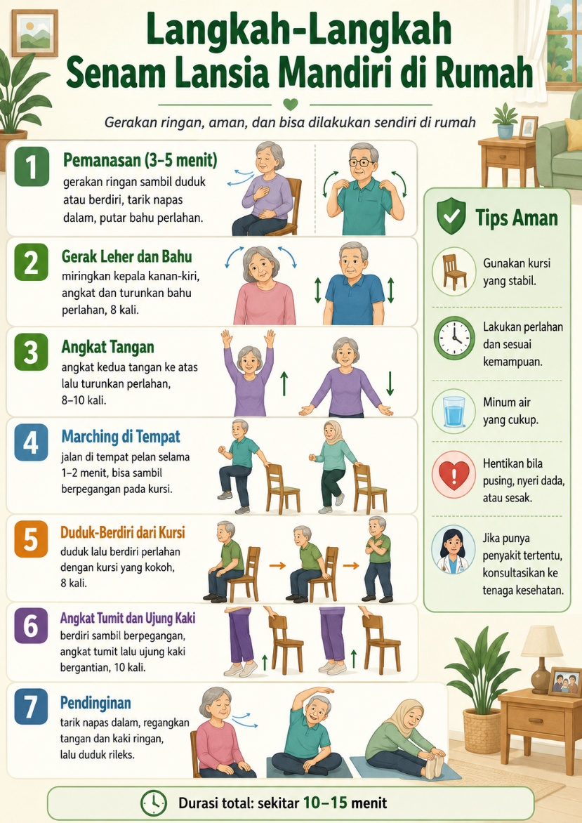

- Bersepeda santai
- Berkebun
- Menyapu atau mengepel rumah
Manfaat aktivitas fisik:
- Menjaga berat badan
- Mengontrol gula darah
- Mengurangi nyeri dan pegal
- Membantu tidur lebih nyenyak
- Menjaga tubuh tetap bugar
Lakukan sesuai kemampuan dan jangan memaksakan diri.

E. Diet Sehat dan Gizi Seimbang
Makan sehat membantu menjaga gula darah dan mencegah komplikasi diabetes.
Terapkan prinsip 3J:
- Jumlah: makan secukupnya
- Jenis: pilih makanan sehat
- Jadwal: makan teratur
Isi piring sehat:
- ½ piring sayur dan buah
- ¼ piring karbohidrat
- ¼ piring protein
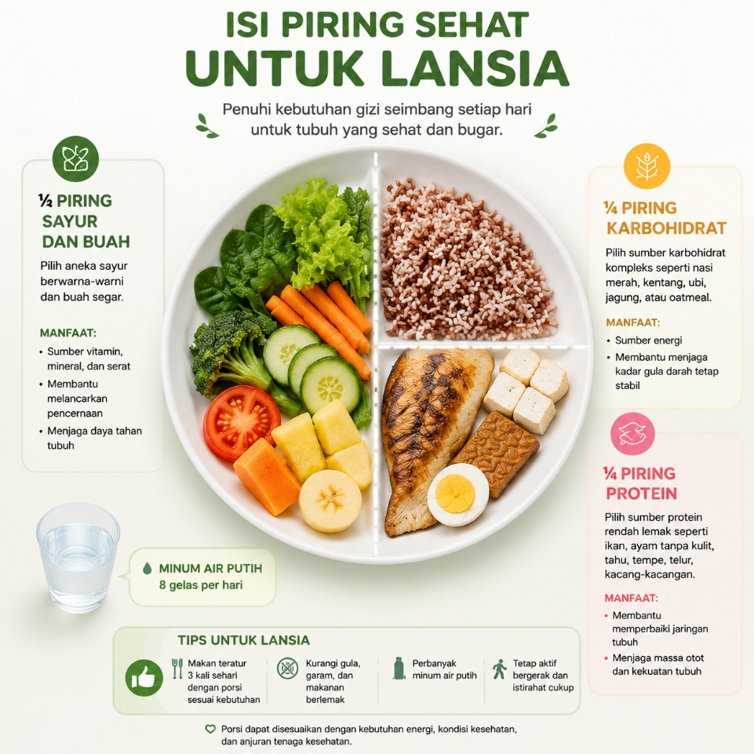

Perbanyak:
- Sayur
- Buah
- Air putih
- Protein sehat seperti ikan, tahu, dan tempe
Batasi:
- Makanan manis
- Gorengan
- Makanan asin
- Makanan berlemak
Makan sehat membantu tubuh tetap kuat dan berenergi.

F. Istirahat Cukup
Tidur cukup membantu tubuh lebih rileks dan menjaga gula darah tetap stabil.
Manfaat tidur cukup:
- Tubuh lebih segar
- Mengurangi stres
- Menjaga tekanan darah
- Membantu pemulihan tubuh
Tips tidur nyenyak:
- Tidur dan bangun di jam yang sama
- Kurangi menonton TV atau gadget sebelum tidur
- Buat kamar nyaman dan tenang
- Minum hangat sebelum tidur
Istirahat yang cukup membantu lansia tetap sehat dan aktif.

G. Kelola Stres
Stres dapat membuat gula darah meningkat dan tubuh mudah lelah.
Cara sederhana mengurangi stres:
- Tarik napas dalam perlahan
- Berdoa atau relaksasi
- Cerita dengan keluarga
- Dengarkan musik yang menenangkan
- Lakukan hobi yang disukai
Pikiran yang tenang membuat tubuh lebih sehat dan nyaman.
Tambahkan Fitur audio untuk relaksasi
H. Cegah Komplikasi Diabetes
Diabetes yang tidak terkontrol dapat menyebabkan komplikasi serius pada lansia.
Yang perlu dilakukan:
- Minum obat sesuai anjuran dokter
- Rutin cek gula darah
- Tetap aktif bergerak
- Makan sehat
- Hindari asap rokok
Rawat kaki setiap hari:
- Periksa jika ada luka atau kemerahan
- Gunakan alas kaki yang nyaman
- Jangan berjalan tanpa sandal
Periksa kesehatan mata dan ginjal secara rutin
Deteksi dini membantu mencegah komplikasi menjadi lebih berat.

Yuk Terapkan CERDIK ✨
Cek kesehatan rutin
Enyahkan asap rokok
Rajin aktivitas fisik
Diet sehat dan gizi seimbang
Istirahat cukup
Kelola stres
Lansia sehat, aktif, mandiri, dan bahagia 💙

